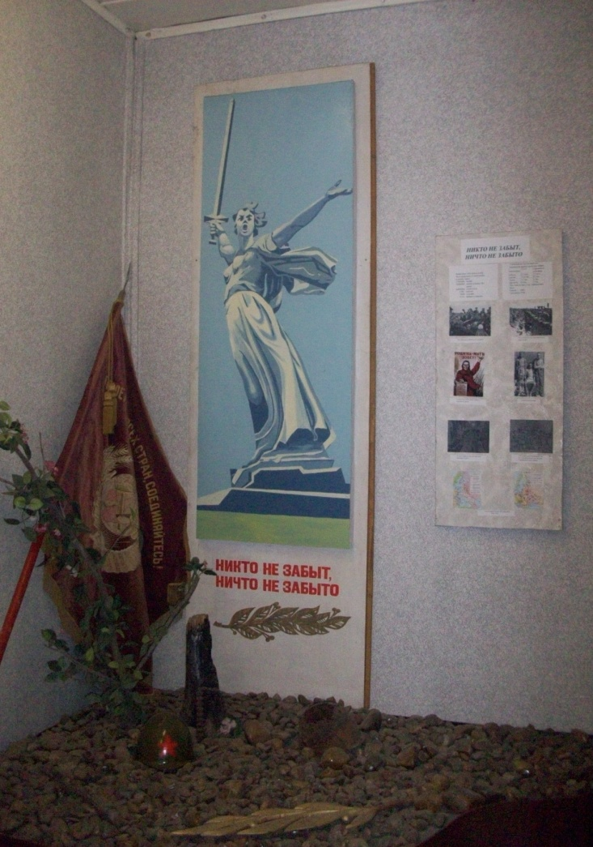

28 марта 2014 года школа приняла участие в «Региональном смотре-конкурсе школьных музеев общеобразовательных учреждений и высших учебных заведений в Республике Татарстан», объявленном в Российской Федерации Всероссийской организацией ветеранов.
Комиссия отметила:
1.Активную работу с ветеранами микрорайона;
2.Эстетическое оформление музея;
3.Большое количество подлинников.

